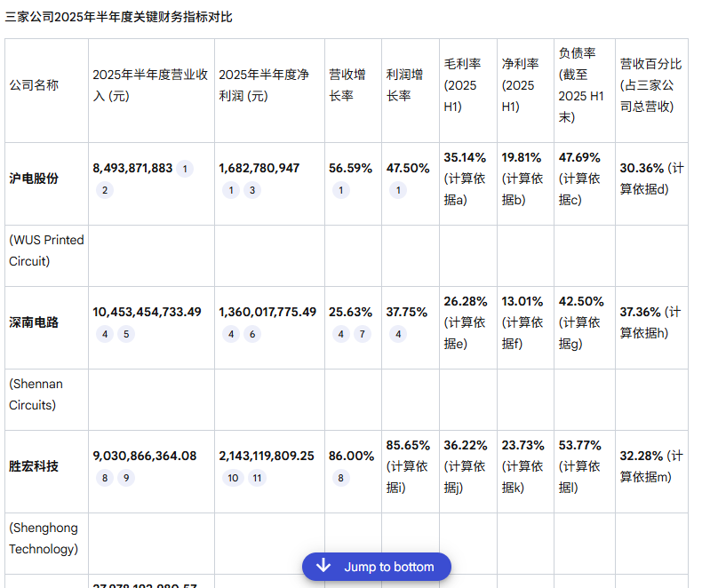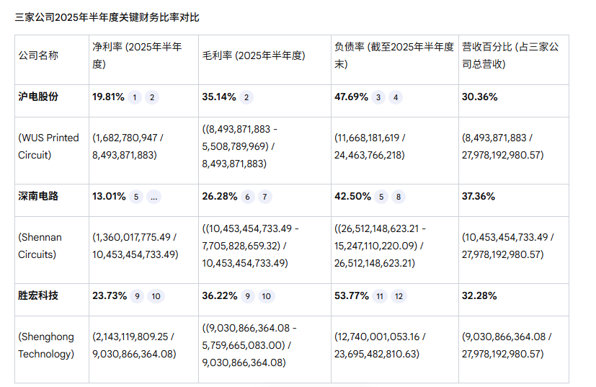

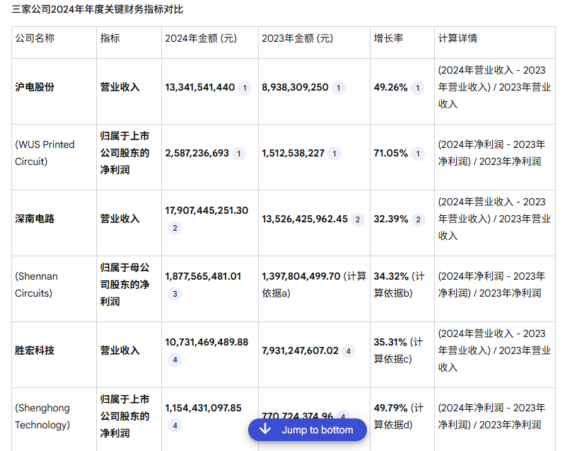

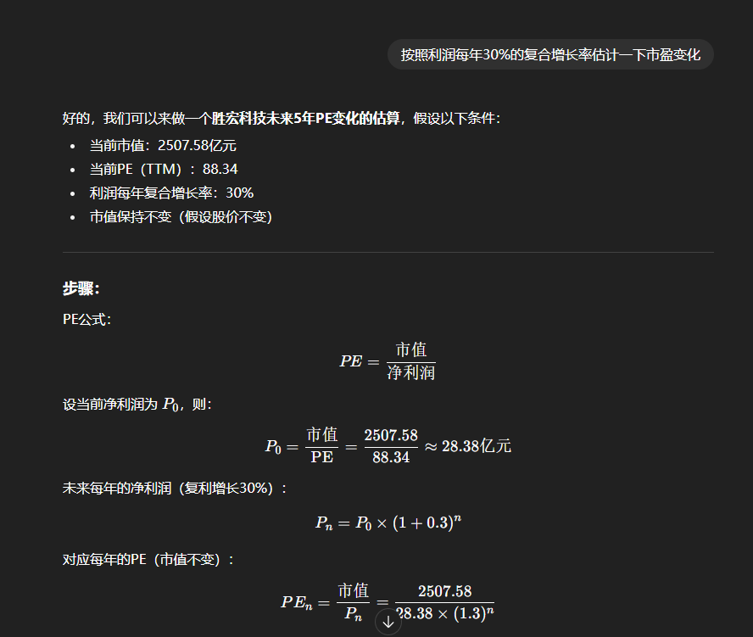

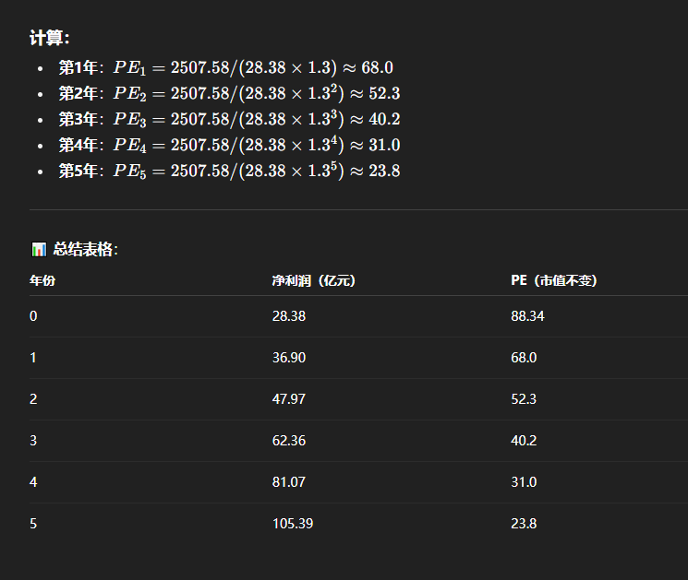

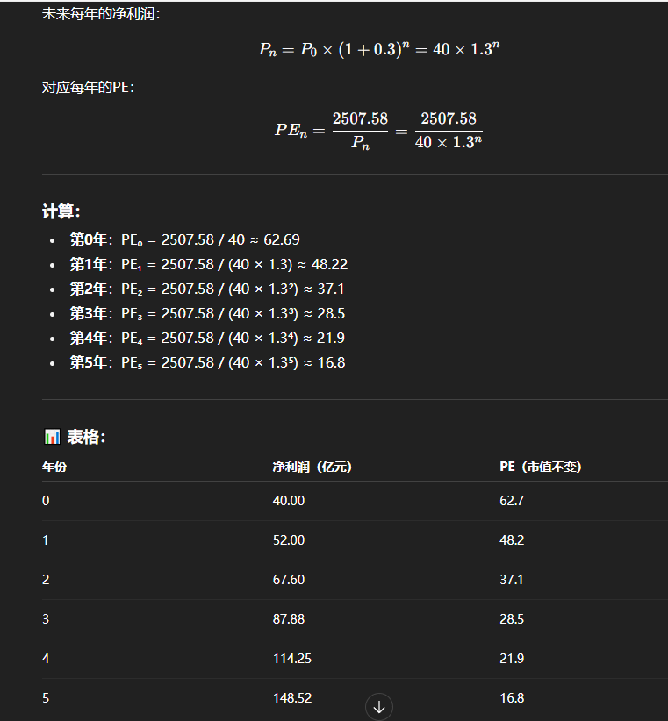

胜宏科技

2025年净利润50亿

净利润20%，营收预估50/20%=250亿

Pcb占比30%，pcb市场营收250/30%=833亿

Pcb产业链占比5%，AI数据中心总市场规模833/0.05=16660亿

汇率7，换算成美元16660/7=2380亿，符合预测值236.5billion

2025年胜宏科技上半年（如下）

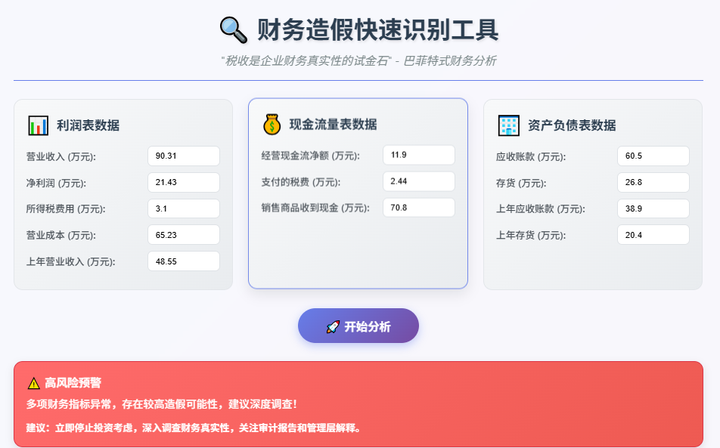

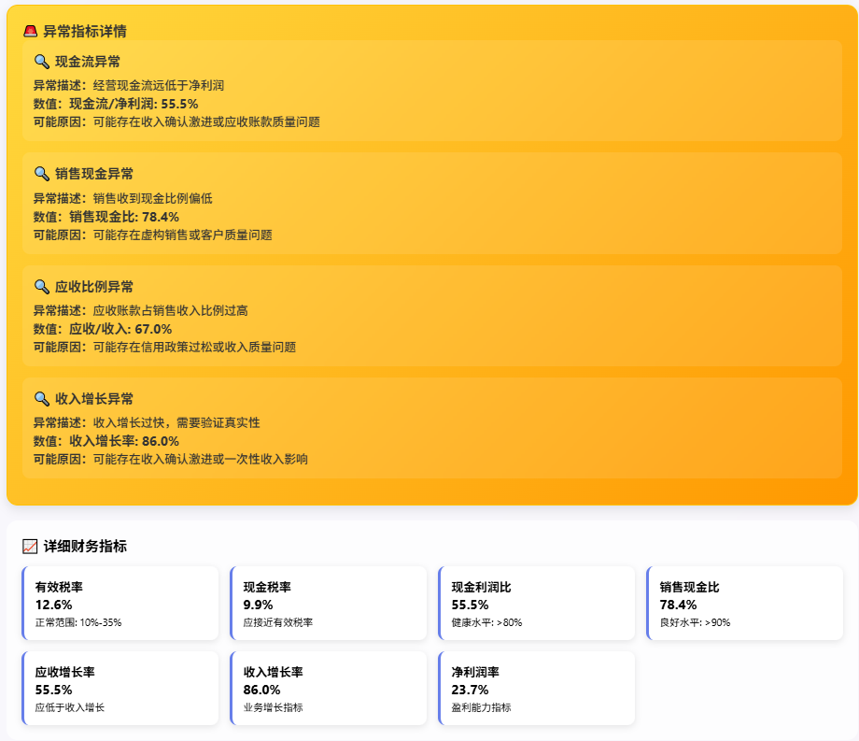

2024年胜宏科技（如下）

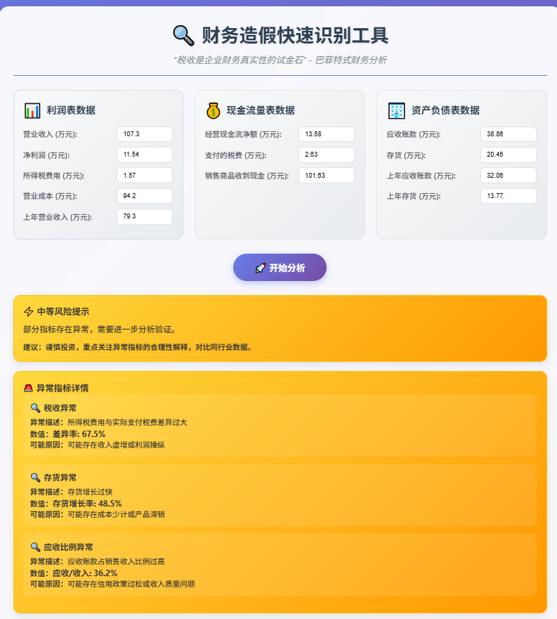

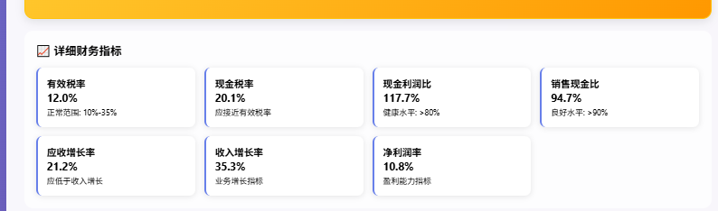

沪电股份

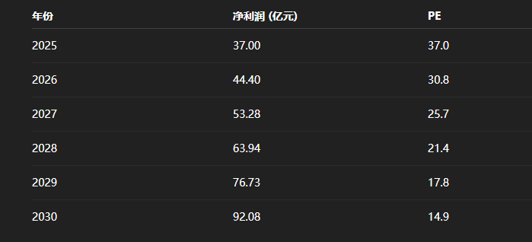

豪威集团

